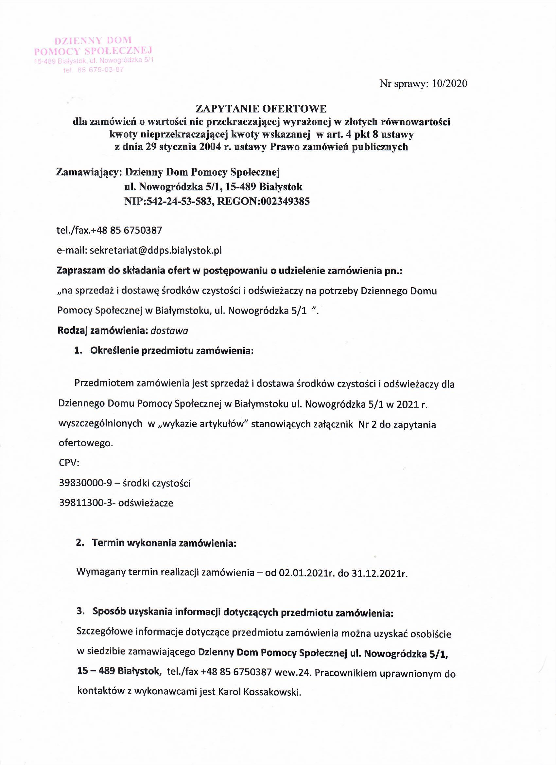

- Opis wymagań stawianych Wykonawcy:

O udzielenie zamówienia mogą ubiegać się Wykonawcy, którzy:
Produkty będą dostarczać do siedziby DDPS przy ul. Nowogródzkiej 5/1 w Białymstoku, transportem, dostarczonym po telefonicznym złożeniu zamówienia ( jeden raz w tygodniu). Dostarczane artykuły winny spełniać wymogi jakościowe, odpowiednie dla I gatunku danego asortymentu, odpowiadać ilościom i asortymentowi złożonego zamówienia. Dostawa transportem i na koszt dostawcy. Na dostarczone artykuły, sprzedawca wystawi fakturę VAT, która będzie opłacona przelewem.
Ilości poszczególnych asortymentów podane w załączniku Nr 2 do zapytania ofertowego nie są obligatoryjne i mogą ulec zwiększeniu lub zmniejszeniu ze względu na aktualne potrzeby Zamawiającego. Za zamówienie mniejszej ilości poszczególnych asortymentów ujętych w załączniku Nr 2 Zamawiający nie będzie ponosił żadnych skutków prawnych i finansowych.
Ustalone ceny będą stałe przez cały okres obowiązywania umowy a ich zmiana będzie dopuszczalna jedynie w przypadku ustawowej zmiany stawek VAT i wyłącznie z wysokości wynikającej z tej zmiany.
Zamawiający informuje, iż każda faktura dołączona do dostawy będzie dokładnie sprawdzana przez wyznaczonego pracownika. W przypadku dostarczenia faktury z cenami innymi niż przedstawiono w ofercie zamawiający wstrzyma ich zapłatę. Jeżeli pomimo monitów i ostrzeżeń zamawiającego względem wykonawcy nie będzie on nadal się stosował do warunków opisanych w niniejszym zapytaniu ofertowym umowa zostania rozwiązana ze skutkiem natychmiastowym i rozpisane zostanie nowe postępowanie o udzielenie zamówienia.
Zamawiający może zamówić artykuły o innej nazwie niż podano w zapytaniu ofertowym , które winny być dostarczone bez zmian warunków sprzedaży i dostawy.

- Zawartość oferty.
Dla ważności oferty cenowej musi ona zawierać następujące dokumenty:
- ofertę wykonawcy- załącznik nr 1 do zapytania ofertowego.
- wypełniony wykaz artykułów- załącznik nr 2 do zapytania ofertowego.
- podpisany wzór umowy – załącznik nr 3 do zapytania ofertowego.
- Opis sposobu obliczenia ceny ofertowej:
- cenę ofertową należy przedstawić jako cenę: netto, podatek VAT, brutto,
- cena ofertowa podana przez wykonawcę obowiązuje przez okres ważności umowy i nie podlega waloryzacji.
- Przy wyborze propozycji do realizacji zamawiający będzie się kierował kryterium:
- Najniższej ceny – Cena - 100%.
- Opis sposobu wyboru oferty najkorzystniejszej:
Zamawiający wybierze jako najkorzystniejszą ofertę, która spełnia wszystkie postawione wymagania udziału w postępowaniu oraz przedstawia najniższą cenę.
- Forma, miejsce i termin złożenia oferty:
- ofertę należy sporządzić w języku polskim (czytelną i trwałą techniką) na załączonym druku – „Formularz ofertowy”,
- ofertę należy składać w zaklejonej kopercie w terminie do dnia 17.12.2020r , do godz. 09:00 w siedzibie zamawiającego ul. Nowogródzka 5/1, 15-489 Białystok w sekretariacie osobiście lub pocztą na adres zamawiającego lub wysłać pocztą elektroniczną na adres: zastepca@ddps.bialystok.pl.,
na kopercie należy umieścić nazwę i adres wykonawcy, nazwę i adres zamawiającego oraz napis: „Oferta na wykonanie: na sprzedaż i dostawę środków czystości i odświeżaczy, nie otwierać przed godz:09:30 w dniu 17.12.2020r. ”,
- oferta otrzymana przez zamawiającego po ww. terminie zostanie zwrócona wykonawcy bez otwierania,
- wykonawca może wprowadzić zmiany lub wycofać złożoną przez siebie ofertę przed upływem terminu do jej składania.
- Miejsce i termin otwarcia oferty cenowej:
Otwarcie złożonych ofert nastąpi w dniu 17.12.2020r. o godz. 09:30 w siedzibie zamawiającego.
- Sytuacje dopuszczające unieważnienie postępowania.
Zamawiający unieważni prowadzone postępowanie o udzielenie zamówienia publicznego w następujących przypadkach:
  - nie złożono żadnej oferty spełniającej wymagania udziału w postępowaniu, o których mowa w pkt 4; 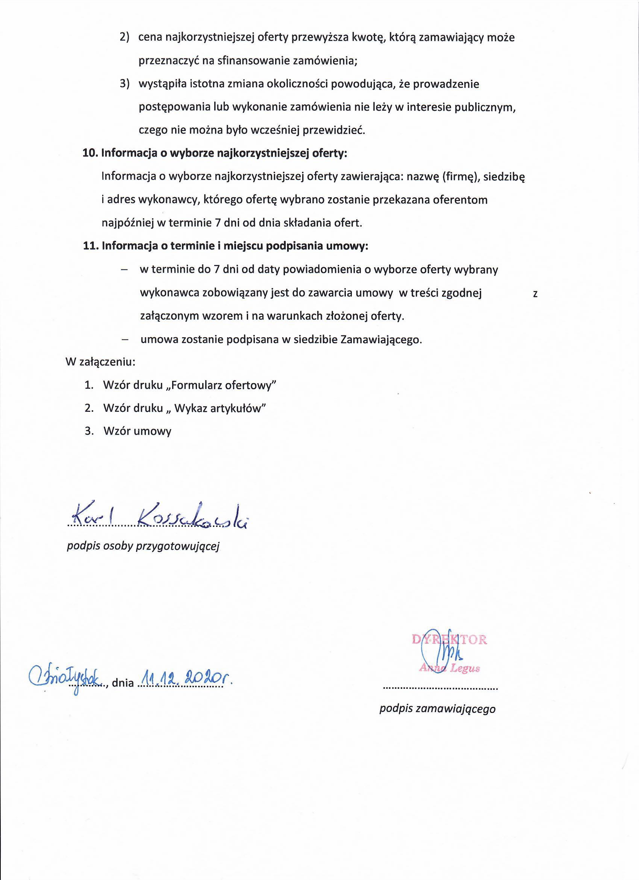

Załącznik nr 1

Nr sprawy: 10/2020
pieczęć wykonawcy

Formularz ofertowy

(Pełna nazwa Wykonawcy) ............................................................................................................................
.........................................................................................................................................................................
w .................................................................. kod ..............-.......................
ul. ................................................................. nr ......................................
REGON ....................................................... NIP .......................................
Tel./fax.…………………….……
strona www:………………………………………………………....……...
e-mail: ………………………..…………………………………….………
Odpowiadając na zaproszenie do złożenia oferty cenowej na wykonanie zadania pn.: „na sprzedaż i dostawę środków czystości i odświeżaczy na potrzeby Dziennego Domu Pomocy Społecznej w Białymstoku, ul. Nowogródzka 5/1 w 2021r.”.( dla którego nie stosuje się procedur określonych w prawie zamówień publicznych)
- Oferuję wykonanie dostawy będącej przedmiotem zamówienia, zgodnie z wymogami opisu przedmiotu zamówienia:
    - za cenę: w kwocie netto złotych: ............................................... (słownie: .....................................................................................................................................................)
w kwocie brutto złotych:........................................... (słownie:…………..................................
……………………………...……………………………………………………..……………..)
w tym podatek VAT w wysokości ....... %, to jest w kwocie złotych: ......................................(słownie: .......................................................................................................................................)
    - w terminie od 02.01.2021r. do 31.12.2021r.

Oświadczamy, że akceptujemy zawarte w „zaproszeniu do składania ofert” warunki umowy.

2.W przypadku wyboru naszej propozycji cenowej, zobowiązujemy się do zrealizowania zamówienia na warunkach określonych w zaproszeniu do składania ofert.
3.Oświadczamy, że:
1)jesteśmy uprawnieni do występowania w obrocie prawnym, zgodnie z wymaganiami ustawowymi,
2)posiadamy uprawnienia niezbędne do wykonania określonych prac lub czynności, jeżeli ustawy nakładają obowiązek posiadania takich uprawnień,
3)posiadamy niezbędną wiedzę i doświadczenie, potencjał ekonomiczny i techniczny, a także pracowników zdolnych do wykonania niniejszego zamówienia,
4)znajdujemy się w sytuacji ekonomicznej i finansowej zapewniającej wykonanie przedmiotowego zamówienia.

4.Oświadczamy, że cena podana w ofercie jest obowiązująca w całym okresie trwania zlecenia i zawiera wszystkie koszty i składniki związane z wykonaniem zamówienia jakie ponosi zamawiający.
5.Zastrzegam / nie zastrzegam w trybie art. 8 ust. 3 ustawy z dnia 29 stycznia 2004 r. Prawo zamówień publicznych (Dz.U. z 2019r. poz. 1843 z póz. zm.) w odniesieniu do poniższych informacji zawartych ofercie, stanowiących tajemnicę przedsiębiorstwa w rozumieniu przepisów o zwalczaniu nieuczciwej konkurencji, iż nie mogą być one udostępniane:…………………………
……………………………………………………………………………………………………...… (w przypadku zastrzeżenia w ofercie informacji należy wymienić informacje zastrzeżone stanowiące tajemnicę przedsiębiorstwa oraz zabezpieczyć je zgodnie z postanowieniami niniejszej SIWZ a także wykazać, że zastrzeżone informacje stanowią tajemnicę przedsiębiorstwa)
6. Oświadczam, że wypełniłem obowiązki informacyjne przewidziane w art. 13 lub art. 14 RODO¹⁾ wobec osób fizycznych, od których dane osobowe bezpośrednio lub pośrednio pozyskałem w celu ubiegania się o udzielenie zamówienia publicznego w niniejszym postępowaniu.*

- Załącznikami do niniejszej oferty cenowej są:
      - .................................................................................................
      - ................................................................................................

_____________________ ________________________________
Data podpis i imienna pieczęć pełnomocnego przedstawiciela wykonawcy

* niepotrzebne skreślić

Nr sprawy 10/2020 Załącznik Nr 2
Wykaz artykułów
L.p. | Asortyment | Ilość | Cena jedn. netto | Netto (ilość x cena jedn.) | Kwota VAT | Brutto
1. | Domestos 750 ml | 52 szt.
2. | Mleczko do czyszczenia CIF 700ml | 143 szt.
3. | Mydło w kostce 100g. | 105 szt.
4. | Proszek do prania 600g | 35 szt.
5. | Płyn do mycia naczyń PUR 750 ml | 99 szt.
6. | Płyn do mycia naczyń PUR 4, 5 l | 38 szt.
7. | Płyn do mycia mebli Pronto 750 ml | 2 szt.
8. | Pasta Sama 250g | 66 szt.
9. | Płyn do mycia szyb ze spryskiwaczem Mr.MUSCLE 500 ml | 8 szt.
10. | Wybielacz Ace 1 l | 123 szt.
11. | Proszek Vizir do białego | 60 kg.
12. | Mydło w płynie 5 l Attis-antybakteryjne | 7 szt.
13. | Mydło w płynie 5l Attis zapachowe | 7 szt.
14. | Płyn Ługa 0,7 l | 56 szt.
15. | Płyn do podłóg Sidolux 5 l lub Ajaks | 40 szt.
16. | Płyn Kret do udrażniania rur, granulowany, 800g. | 5 szt.
17. | Wkłady do odświeżaczy powietrza typu „szyszka” | 111 szt.
18. | Płyn do dezynfekcji rąk 5l , Rovlon, Royal | 10 szt.
19. | Płyn do czyszczenia urządzeń sanitarnych Forluc 1l. | 48 szt.
20. | Płyn do dezynfekcji powierzchni Javel – eko 2l | 15 szt.
21. | Środek do czyszczenia mebli ze stali nierdzewnej FORLUX ZPS 500 ml | 6 szt.
22. | AIR Wick fresk –wkład 250 ml | 7 szt.
23. | Cilit kamień i rdza 425 ml | 1 szt.
24. | Odkamieniacz Cilit Bang 750 ML | 4 szt.
25. | Odświeżacz powietrza ( szyszka) | 4 szt.
26. | Odświeżacz do odkurzacza | 3szt.

Nr sprawy 10/2020 Załącznik Nr 3
UMOWA NR ……/…../DDPS
zawarta w dniu ………………….
NABYWCA: MIASTO BIAŁYSTOK
ul. Słonimska 1, 15 – 950 Białystok
NIP: 966-211-72-20
ODBIORCA: Dziennym Domem Pomocy Społecznej
ul. Nowogródzka 5/1, 15 -489 Białystok
NIP: 542-24-53-583, REGON: 002349385
reprezentowane przez: Panią Annę Legus – Dyrektora Dziennego Domu Pomocy Społecznej w Białymstoku zwane dalej „Zamawiającym”
a
…………………………………………………………………………………………………..………..prowadzącą firmę: …….............……………………………………………………………………… ……………………………………………………………………………………………………….…, NIP:………………….., REGON:…………………. z siedzibą: ………………………………… ……………………………………………………………………………zwanym dalej „Wykonawcą”
o następującej treści:

§ 1
    - Przedmiotem umowy jest sukcesywna dostawa środków czystości i odświeżaczy w asortymencie i cenach określonych w Załączniku Nr 1 do niniejszej umowy.
    - Zamawiający zastrzega sobie prawo realizowania zamówień w ilościach uzależnionych od rzeczywistych potrzeb.
    - Dostawca gwarantuje, że przedmiot i warunki realizacji niniejszej umowy są zgodne z obowiązującymi przepisami prawnymi w tym zakresie.

§ 2
- Zapotrzebowanie na poszczególne artykuły (ilość, rodzaj i dzień dostawy) będzie składane telefonicznie (jeden raz w tygodniu) przez Zamawiającego z ustaleniem terminu dostawy.
- Zamawiający może dokonać zamówienia produktów o innej nazwie, o której mowa w § 1 ust. 1 umowy, które dostawca dostarczy bez zmiany warunków sprzedaży i dostawy, zgodnie z cenami obowiązującymi u niego w dniu dostawy.
§ 3
Dostawca dostarczy zamówiony towar w terminie określonym przez Zamawiającego własnym transportem, na swój koszt i ryzyko.
§ 4
Dostawca będzie dostarczał artykuły posiadające optymalny termin do użytku oraz bez wad jakościowych.
§ 5
Dostarczane przez Dostawcę produkty powinny odpowiadać stosownym normom jakościowym, być dopuszczonymi do obrotu na terenie kraju i podlegać kontroli sanitarno-epidemiologicznej.
§ 6
- Za realizację przedmiotu zamówienia Zamawiający zobowiązuje się zapłacić Dostawcy wynagrodzenie zgodne z cenami zawartymi w załączniku Nr 1 stanowiącym załącznik do niniejszej umowy, które stanowią podstawę do rozliczeń finansowych między stronami.
- Przedmiot umowy rozliczany będzie na podstawie faktur częściowych.
- Wynagrodzenie wymienione w ust. 1 obejmuje wszelkie koszty, jakie poniesie Dostawca z tytułu należytej i zgodnej z niniejszą umową oraz obowiązującymi przepisami realizacji przedmiotu zamówienia.

§ 7
    - Zamawiający zobowiązuje się zapłacić za dostarczone artykuły ustaloną cenę przelewem na konto Dostawcy w terminie do 30 dni od daty otrzymania przez Zamawiającego prawidłowo wystawionej faktury VAT.
    - Do każdej dostawy Wykonawca załączy dowód dostawy – specyfikację lub fakturę, która będzie pokwitowana przez upoważnionego przez Zamawiającego pracownika.
    - Za dzień zapłaty przyjmuje się dzień obciążenia rachunku bankowego Zamawiającego.
    - Faktura ma być wystawiana w następujący sposób:
NABYWCA: MIASTO BIAŁYSTOK
ul. Słonimska 1, 15 – 950 Białystok, NIP: 966-211-72-20
ODBIORCA: Dzienny Dom Pomocy Społecznej
ul. Nowogródzka 5/1, 15 – 489 Białystok.
5.Wykonawca oświadcza, iż wskazany do realizacji płatności rachunek bankowy jest rachunkiem przedsiębiorcy i bank prowadzący ten rachunek utworzył powiązany z nim rachunek VAT.
6.Wykonawca oświadcza, że rachunek bankowy Wykonawcy , widnieje na wykazie podmiotów prowadzonych przez Szefa Krajowej Administracji Skarbowej, a w przypadku dokonania zmiany tego rachunku, zobowiązuję się na piśmie, poinformować Zamawiającego, w celu zweryfikowania zapisów umowy.
7. Naczelnikiem Urzędu Skarbowego właściwym dla Wykonawcy jest: (Nazwa i adres Urzędu Skarbowego) ……………………………………………
§ 8
  - Zamawiającemu przysługuje prawo rozwiązania umowy natychmiast po stwierdzeniu, iż dostarczane artykuły nie odpowiadają wymogom jakościowym, dostawy są nieterminowe, ilość i asortyment nie są zgodne ze złożonym zamówieniem oraz Dostawca nie spełnia innych warunków niniejszej umowy.
  - Umowa może zostać rozwiązana przez każdą ze stron, z zachowaniem 2-tygodniowego okresu wypowiedzenia.
§ 9
Umowa zostaje zawarta na czas określony - od 02.01.2021r. do 31.12.2021r.

§ 10
    - W przypadku niewykonania lub nienależytego wykonania umowy Dostawca zobowiązany jest do zapłaty na rzecz Zamawiającego kar umownych:
- Z tytułu odstąpienia od umowy przez Zamawiającego lub Dostawcę z przyczyn, za które ponosi odpowiedzialność Dostawca w wysokości 10% wartości umowy brutto
- W przypadku niedostarczenia przedmiotu umowy w terminie określonym przez Zamawiającego w wysokości 1% całkowitej wartości umowy brutto za każdy dzień opóźnienia.
    - Kary umowne, o których mowa w ust.1 mogą zostać potrącone bez zgody Dostawcy z wynagrodzenie przysługującego wynagrodzenia z wystawionej przez niego faktury VAT.
    - Zamawiający, w razie wystąpienia opóźnienia w dostarczaniu towaru może wyznaczyć Dostawcy dodatkowy termin, nie rezygnując z kary umownej i odszkodowania.
    - W przypadku zwłoki w zapłacie faktur Zamawiający zapłaci Dostawcy odsetki ustawowe.
    - W sytuacji, gdy kary umowne przewidziane w ust.1 nie pokrywają szkody poniesionej przez Zamawiającego, Zamawiającemu przysługuje prawo żądania odszkodowania na zasadach ogólnych.
§11
      - W razie zaistnienia istotnej zmiany okoliczności powodującej, że wykonanie umowy nie leży w interesie publicznym, czego nie można było przewidzieć w chwili zawarcia umowy , Zamawiający może odstąpić od umowy w terminie 30 dni od powzięcia wiadomości o tych okolicznościach.
      - W przypadku, o którym mowa w ust.1 Dostawca może żądać wyłącznie wynagrodzenia należnego z tytułu wykonania części umowy.
§12
- Wszelkie zmiany i uzupełnienia umowy wymagają sporządzenia aneksu w formie pisemnej, pod rygorem nieważności.
- W sprawach nie uregulowanych niniejszą umową będą mieć zastosowanie przepisy Kodeksu cywilnego.
- W przypadku niemożliwości polubownego rozstrzygnięcia sporów będą one rozpatrywane przez sąd powszechny właściwy dla siedziby Zamawiającego.

§ 13
Strony oświadczają, że zostały poinformowane iż niektóre dane zawarte w treści umowy, jak również przedmiot umowy, mogą stanowić informację publiczną zgodnie z przepisami ustawy z dnia 6 września 2001r. o dostępie do informacji publicznej (Dz. U. z 2019r. poz. 1429 z późń. Zm.)
§ 14
Zachowanie tajemnicy i bezpieczeństwo danych osobowych.
1.Strony umowy zobowiązują się do :
1) zachowania w tajemnicy wszelkich informacji otrzymanych i uzyskanych w związku z wykonaniem zobowiązań wynikających z realizacji niniejszej umowy, w szczególności informacji o stosowanych technicznych i organizacyjnych środkach bezpieczeństwa;
2) wykorzystywania informacji jedynie w celach określonych ustaleniami dokonanymi przez strony niniejszej umowy;
3) podejmowania wszelkich kroków i działań w celu zapewnienia, że żadna z osób otrzymujących informacje w myśl postanowień pkt 1 nie ujawni tych informacji, ani ich źródła, zarówno w całości jak i w części stronom trzecim bez uzyskania uprzedniej, wyrażonej na piśmie zgody strony umowy, od której pochodzą informacje;
4) tego, iż w razie wątpliwości w przedmiocie kwalifikacji określonych informacji na potrzeby niniejszej umowy, kwalifikowania tych informacji jako informacji chronionych zapisami niniejszej umowy;
5) nie sporządzania kopii, ani jakiegokolwiek innego powielania, poza uzasadnianymi w prawie przypadkami, informacjami otrzymanych i uzyskanych w związku z realizacją niniejszej umowy;
6) tego, iż przekazywanie, ujawnianie oraz wykorzystywanie informacji otrzymanych przez Wykonawcę od Zamawiającego będących przedmiotem niniejszej umowy nastąpić może wobec podmiotów uprawnionych na podstawie przepisów obowiązującego prawa i w zakresie określonym umową;
7) przestrzegania zasad bezpieczeństwa, w trakcie czynności wykonywanych u strony umowy, o których strona ta poinformowała;
8) stosowania własnych środków technicznych i organizacyjnych, wobec pracowników własnych i podwykonawców, dopuszczonych do realizacji niniejszej umowy, w celu dochowania tajemnicy informacji.
2. Zobowiązanie, o którym mowa w ust. poprzednim nie ma zastosowania do:
1) informacji ogólnie dostępnych i powszechnie znanych;
2) informacji, na których ujawnienie strona umowy, od której pochodzą informacje, wyraziła wyraźną zgodę na piśmie, pod rygorem nieważności;
3) informacji uzyskanych przez stronę umowy od osób trzecich, o ile takie ujawnienie przez osobę trzecią nie stanowi naruszenia powszechnie obowiązujących przepisów prawa lub zobowiązań zaciągniętych przez te osoby. Strony umowy zobowiązane są do zachowania w tajemnicy informacji uzyskanych od osób trzecich, które zostały mu udostępnione z naruszeniem wymogów określonych w zdaniu poprzednim;
4) udostępniania informacji na rzecz podmiotów uprawnionych, o ile obowiązek udostępniania tych informacji na rzecz tych podmiotów wynika z powszechnie obowiązujących przepisów prawa.
3. Strony umowy oświadczają, że są świadome faktu, iż dane osobowe objęte są ochroną wynikającą z Rozporządzenia Parlamentu Europejskiego i Rady (EU) 2016/679 z dnia 27 kwietnia 2016 r. w sprawie ochrony osób fizycznych w związku z przetwarzaniem danych osobowych i w sprawie swobodnego przepływu takich danych oraz uchylenia dyrektywy 95/46/WE ( ogólne rozporządzenie o ochronie danych) ( Dz. Urz. UE L 119 z 2016 r.), zwanego dalej RODO.
4. W ramach realizacji umowy nie nastąpi powierzenie przetwarzania danych osobowych, ani udostępnienie danych osobowych, poza danymi stron umowy oraz osób biorących udział przy realizacji umowy.
§ 15
Umowę sporządzono w dwóch jednobrzmiących egzemplarzach po jednym dla każdej ze stron.

ZAMAWIAJĄCY: DOSTAWCA:

